华中农业大学人文社科楼项目工程总承包(EPC)项目
1、工程概况：本项目建设用地面积18864.67平方米，总建筑面积32493平方米，地上建筑面积约27793平方米，地下建筑面积约4700平方米。地上共7层，地下1层。建筑高度35.10米（建筑物室外地面到女儿墙顶）。
2、承包人：中建三局集团有限公司、中衡设计集团股份有限公司(联合体)。
3、合同金额：建筑安装工程费（含税）：人民币（大写)壹亿叁仟壹佰叁拾万元整（¥131300000.00元），暂列金额（含税）：人民币（大写)捌佰万元整（¥8000000.00元）。（注：建筑安装工程费（不含暂列金额）投标报价下浮率11.29%）。设计费（含税）：人民币（大写)贰佰玖拾伍万元整（¥2950000.00元）。
4、合同工期：750日历天。

跟踪单位：中正信咨询集团有限公司
跟踪人员：詹卫军 柳军 尹晓东
跟踪时间：2025年02月10日--2025年02月15日
跟 踪 日 志
工程名称：华中农业大学人文社科楼项目工程
日期：2025年02月12日 | 星期三 | 记录人：尹晓东、柳军
一、施工进展：
1、一层办公室吊顶吊杆打孔；
2、二层卫生间排水管道安装；
3、二层空调铜管及其保温棉安装；
4、五层楼梯间墙面刮腻子；
5、地下室防火门安装。
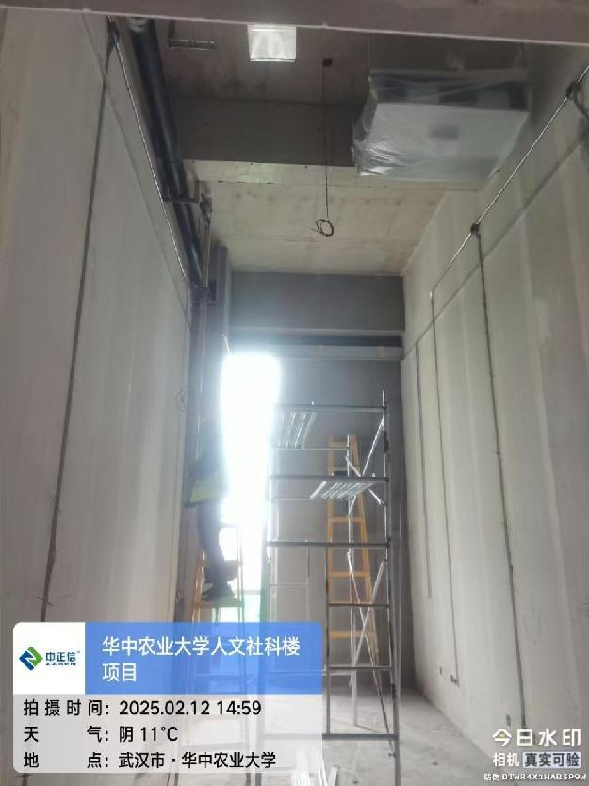
一层办公室吊顶吊杆打孔；
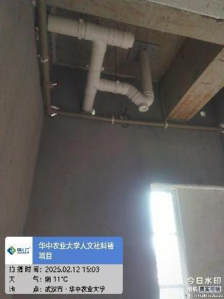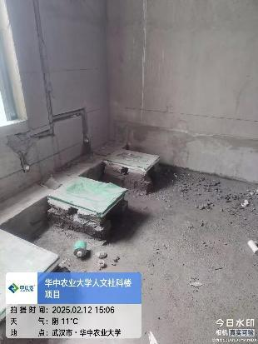
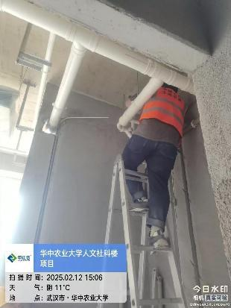
二层卫生间排水管道安装；
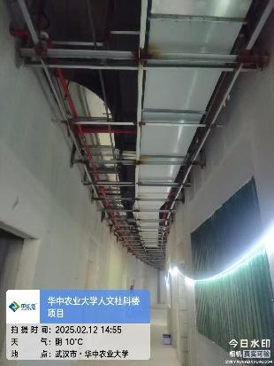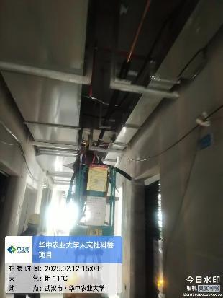
二层空调铜管及其保温棉安装；

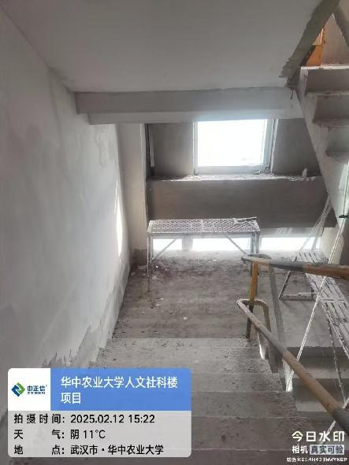
五层楼梯间墙面刮腻子；
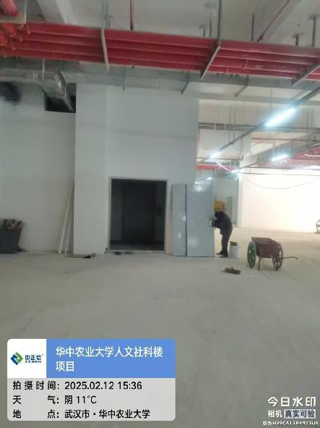
地下室防火门安装；

跟 踪 日 志
工程名称：华中农业大学人文社科楼项目工程
日期：2025年02月13日 | 星期四 | 记录人：尹晓东、柳军
- 施工进展：
1、一层办公室吊顶吊杆安装；
2、一层楼梯间墙面刮腻子；
3、外立面幕墙玻璃安装
4、二层空调铜管及其保温棉安装；
5、三层房间内镀锌角钢支架安装；
6、四层办公室墙面刮腻子，天棚四周石膏板安装；
7、五层墙面线管敷设；
8、七层办公室吊顶周边龙骨安装。
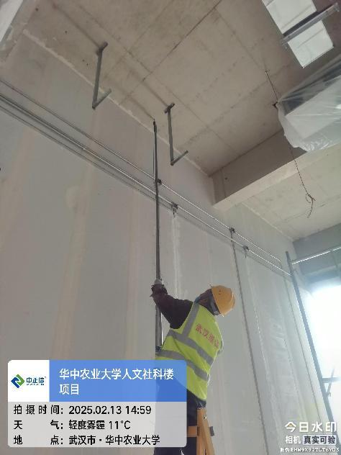
一层办公室吊顶吊杆安装；
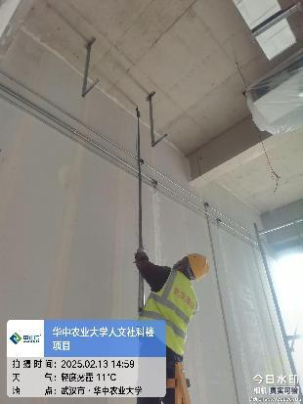
一层楼梯间墙面刮腻子；
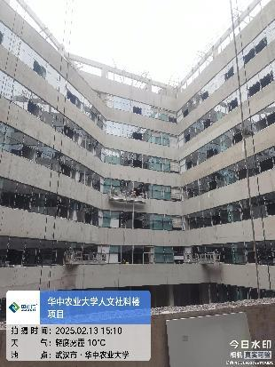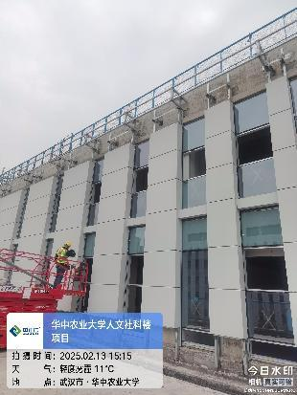
外立面幕墙玻璃安装
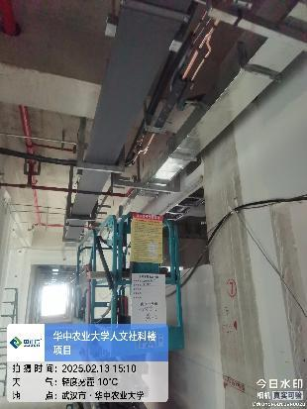
二层空调铜管及其保温棉安装；
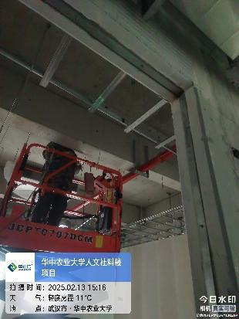
三层房间内镀锌角钢支架安装；
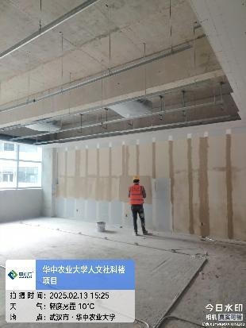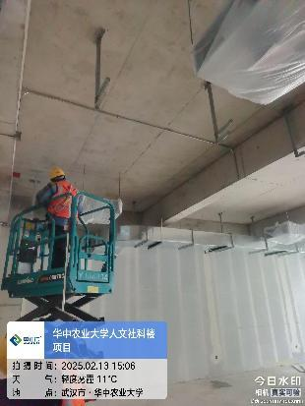
四层办公室墙面刮腻子，天棚四周石膏板安装；
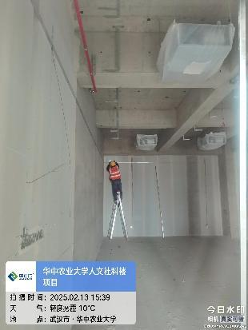
七层办公室吊顶周边龙骨安装。

跟 踪 日 志
工程名称：华中农业大学人文社科楼项目工程
日期：2025年02月14日 | 星期五 | 记录人：尹晓东、柳军
- 施工进展：
1、中庭区域幕墙玻璃安装，外立面幕墙玻璃安装；
2、一层饰面板墙面龙骨安装中；
3、二层空调铜管及其保温棉安装，房间内地砖铺贴已完工部分成品保护；
4、三层走道吊顶基层施工中，办公室地砖铺贴材料沙及地砖到场；
5、四层办公室墙面刮腻子，天棚四周石膏板安装；
6、五层墙面线管敷设；
7、六层桥架安装中，房间内吊顶龙骨施工中；
8、七层走道角钢焊接中；
9、屋面层楼梯间刮腻子，出屋面墙面粉刷；
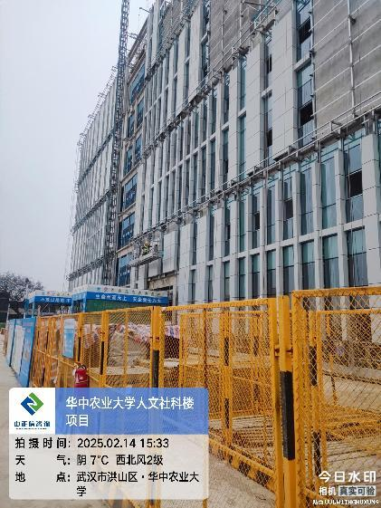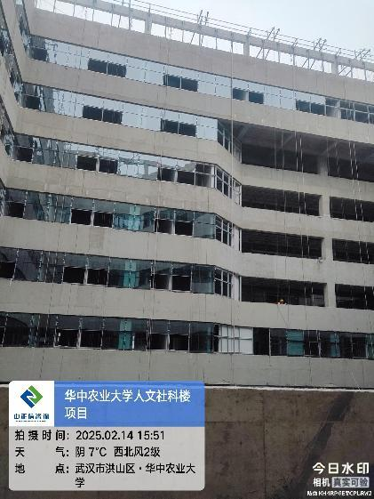
中庭区域幕墙玻璃安装，外立面幕墙玻璃安装；
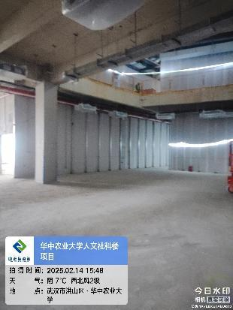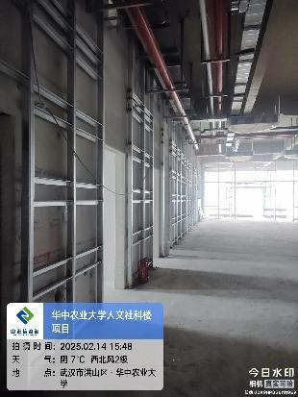
一层饰面板墙面龙骨安装中；
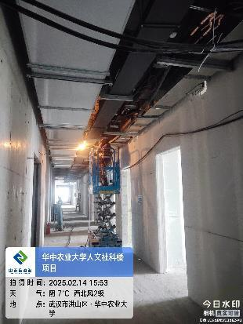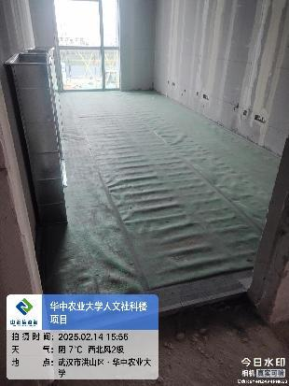
二层空调铜管及其保温棉安装，房间内地砖铺贴已完工部分成品保护；
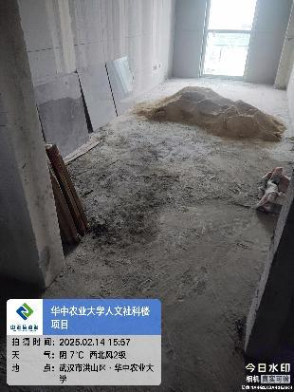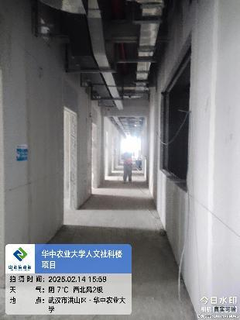
三层走道吊顶基层施工中，办公室地砖铺贴材料沙及地砖到场；

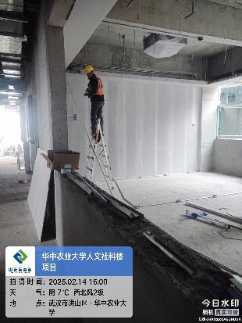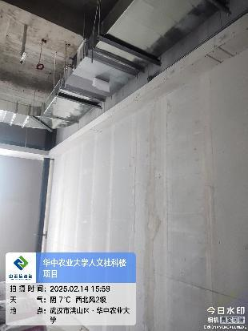
四层办公室墙面刮腻子，天棚四周石膏板安装；
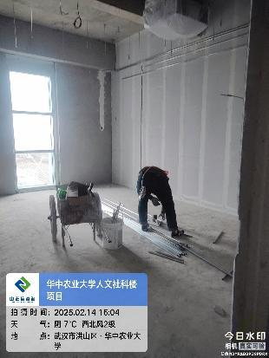
五层墙面线管敷设；
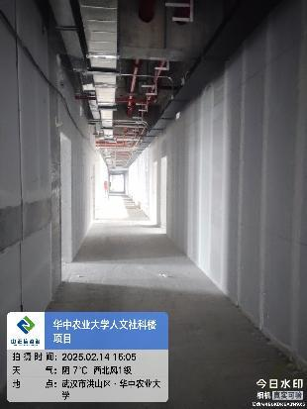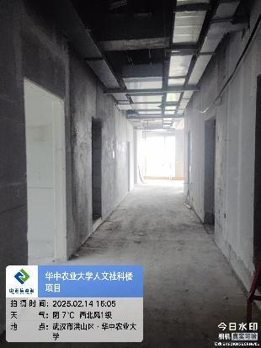
六层桥架安装中，房间内吊顶龙骨施工中；

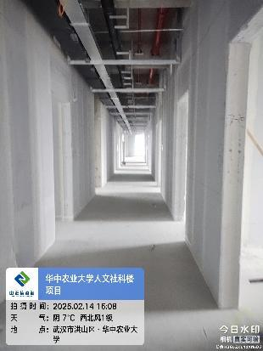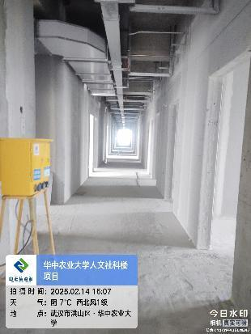
七层走道角钢焊接中；
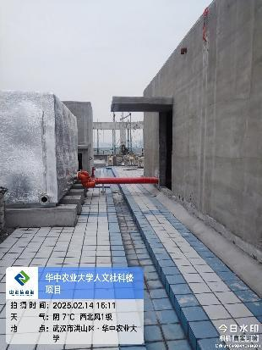
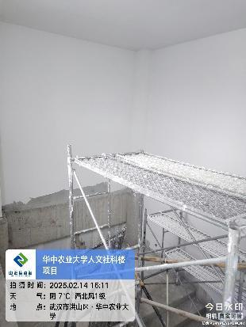
屋面层楼梯间刮腻子，出屋面墙面粉刷；

